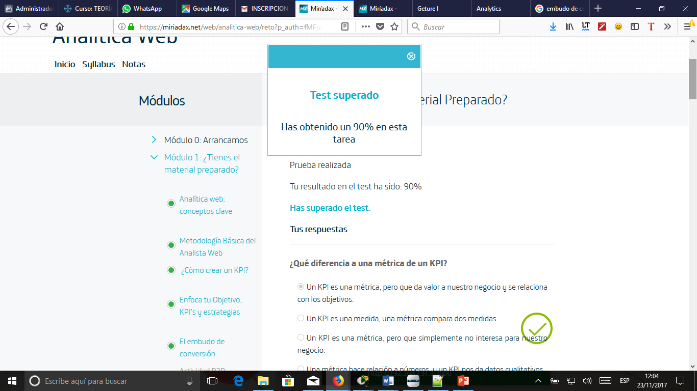

¿Qué diferencia a una métrica de un KPI?



Un KPI es una métrica, pero que da valor a nuestro negocio y se relaciona con los objetivos.



Un KPI es una medida, una métrica compara dos medidas.



Un KPI es una métrica, pero que simplemente no interesa para nuestro negocio.



Una métrica hace relación a números, y un KPI nos da datos cualitativos.

Verdadero

Una tienda online de material para fiestas quiere quitar alguno de sus KPI’s actuales, pues tienen demasiados en cuenta y quieren simplificar su proceso. ¿Cuál quitarías de entre estos cuatro siguientes?



Aumento o disminución de tráfico a la web mensual.



El número de conversiones en cada visita y su aumento o disminución.



El número de seguidores en sus redes sociales.



El número de canciones escuchadas en su lista de Spotify.

Verdadero

¿Qué le pasa a un usuario cada vez que va avanzando por el embudo de conversión?



Que cada vez tiene menos intención de comprar y está a punto de producir un rebote.



Dependiendo de lo que hayamos definido como conversión, el usuario estará cada vez más cerca de producirla, comprar, suscribirse, etc.



Que está cada vez más cerca de comprar.



Que cada vez tiene menos posibilidades de acción dentro de nuestra web.

Falso. Sólo en el caso de que hayamos considerado la compra como conversión.

¿Qué diferencia una medida de una métrica?



Una medida es una comparación de dos métricas.



Una medida mide algo que nos interesa, una métrica compara dos medidas.



Una medida tiene que ver con el mundo real: peso, la altura, velocidad… una métrica se refiere al mundo digital.



Una métrica es una comparación de dos KPIS, y una medida la comparación de dos métricas.

Verdadero

¿Cuáles son las siglas que tenemos que tener en cuenta para crear un KPI?



S.M.E.L (Sabroso, Molido, Elegante y Libre)



S.M.A.R.T= Sonoro, Masticable, Adecuado, Rotundo y Tembloroso.



S.M.A.R.T = Simple, Medible, “Achievable” (conseguible), Relevante y en Tiempo.



K.P.I= Cantidad, Precio e Identificación.

Verdadero

Una agencia de viajes online se ha dado cuenta de que han caído las visitas a su página de viajes a Egipto, y su página de viajes a Turquía, pero no ha pasado lo mismo en otras páginas de su web. ¿Esto por qué puede ser y qué relación tiene?



Es una relación de causalidad, el hecho de que la gente no quiera ir a Egipto causa que la gente no quiera ir a Turquía.



Es una relación de causalidad, ambas páginas caen a la vez y se explican la una a la otra.



Es una relación de correlación, ambas páginas caen a la vez, pero ninguna causa la otra. Puede que la variable explicativa fuesen los conflictos en oriente medio.



No tienen relación entre sí, no tendríamos que buscar ninguna explicación.

Verdadero

¿Qué es una Landing Page o Página de aterrizaje?



Es una página, dentro o fuera de nuestra web, en la que el usuario aterriza y que tenemos que tener optimizada para determinada conversión.



Es una página fuera de nuestra web optimizada para contactar, comprar...



Es una página específica para ver un video en el que aterrizan aviones en los aeropuertos.



Es la página de Facebook de la empresa.

Verdadero

Una tienda de muebles de Madrid ha visto que, al invertir dinero en publicidad en internet, aumentó el número de visitantes a su página web y, por tanto, de ventas. ¿Esto qué relación tiene?



Es una relación de causalidad. La publicidad causó el aumento de tráfico a la web.



Ambas variables están correlacionadas. Aumenta el tráfico a la web a la vez que aumenta la inversión en publicidad.



Es relación de cohecho, ambas variables se unen para provocar el aumento de ventas.



Las variables no tienen relación, porque la inversión es algo que decidimos nosotros, no que simplemente ocurre.

Verdadero

¿Qué capacidad personal es mejor para un analista digital?



Tener fuertes sentimientos de pasión por el trabajo que influyan en los resultados



La capacidad de preguntarse siempre más allá de los datos.



No preguntarse nunca más allá de los datos, ser preciso y fijarnos tan sólo en los números.



Ninguna de las anteriores es correcta.

Verdadero.

¿Para qué sirve la segmentación en analítica?



Para poder dividir los datos en cantidades, los que dan resultados más altos o los que dan resultados más bajos.



Para dar calidad a los datos, asignarlos a uno de nuestros grupos de usuarios según sus características propias.



Para poder elegir los gráficos oportunos con los que mostrar los datos.



Todas las anteriores son correctas.